ČÁST 2: Rekonstrukce zdrojových mostů

Název | Rekonstrukce zdrojových mostů | Oddělení | ARO, JIP (interní), GPO
Počet kusů | 13

Technická specifikace

a) ARO
- zdrojové mosty musí být ukotveny na stávající kotevní prvky
- součástí dodávky je demontáž, odvoz a ekologická likvidace stávajících zařízení; zadavatel má právo si ponechat části původních zařízení dle svého uvážení

Nástěnná lůžková rampa pro 2 lůžka (1 ks)

- mechanické vybavení:
- délka 4000 mm
- materiál eloxovaný hliník (tělo rampy), víčka mezi zásuvkami a rychlospojkami RAL 9002
- koncovky medicinální plyny pro každé lůžko:
  - O2 - 2x
  - Vzduch medicinální - 2x
  - Vakuum - 2x
- výbava elektrická pro každé lůžko:
  - DO - 4x
  - ZIS - 8x
  - VDO – 8x
  - RTG – 1x
  - PA -12x
- výbava slaboproud pro každé lůžko:
  - RJ45 cat 6 - 4x
  - příprava pro velké moduly 2x
  - příprava pro dorozumívací zařízení 1 modul
- osvětlení celá rampa:
  - 2x nepřímé osvětlení LED - spínáno na rampě
  - 2x noční osvětlení LED - spínáno na rampě
- příslušenství:
  - 1x medilišta na horním okraji rampy v celé délce (4 000 mm)
  - 2x medilišta 1000 mm ve spodní části (osazeno mezi rychlospojky)
  - 2x police na medilištu otočná 400 x 400 mm
  - 1x mezilůžková teleskopická tyč - nosič zástěn l=2000 mm, nerezové provedení, montáž na stěnu
  - 2x sestava: 2x ramínko na medilišty 300 mm s tyčí Ø 28/1200 mm nerez
  - 8x držák kabelů a hadic na medilištu nerez
  - 2x sestava: sada ramen na stěnu
    - 1. rameno lomené 700/600 mm s tyčí Ø 20/900 mm s možností výškového nastavení s nosičem infusních sáčků 4 násobným a lahví 4 násobným,
    - 2. rameno 750 mm s tyčí Ø 28/1200 mm (900 + 300 mm nastavení) pro dávkovače,
    - 3. rameno 550 mm se závěsnou policí 400 x 400 mm
  - 2x svítidlo vyšetřovací LED min. 70.000 lux (0,5 m) umístění na medilištu, teplota barev 4 500K, index podání barev min. Ra=93, ramena délky min. 630 (otočné).

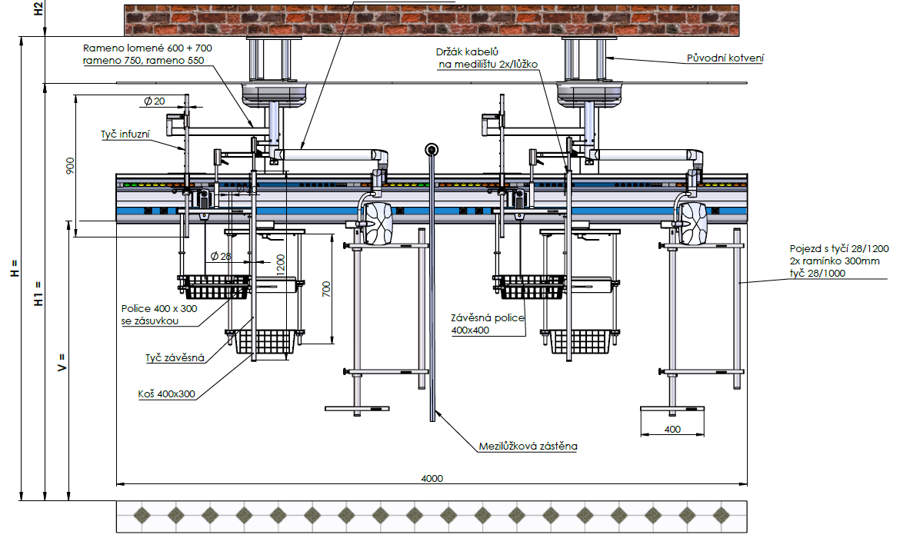

Stropní zdrojový most 1 lůžko (5 ks)

- mechanické vybavení:
- délka 2 100 mm
- materiál eloxovaný hliník (tělo rampy), víčka mezi zásuvkami a rychlospojkami RAL 9002, nohy mostu RAL 9002
- koncovky medicinální plyny pro každé lůžko:
  - O2 - 2x
  - Vzduch medicinální - 2x
  - Vakuum - 2x
- výbava elektrická pro každé lůžko:
  - DO - 4x
  - ZIS - 8x
  - VDO - 8x
  - RTG – 1x
  - PA -12x
- výbava slaboproud pro každé lůžko:
  - RJ45 cat 6 - 6x
  - příprava pro velké moduly 2x
  - příprava pro dorozumívací zařízení 1 modul
- osvětlení celá rampa:
  - 1x nepřímé osvětlení LED - spínáno na rampě
  - 1x noční osvětlení LED - spínáno na rampě
- příslušenství:
  - 1x medilišta na horním okraji rampy v celé délce (2 100 mm)
  - 1x pojezd mostu s tyčí Ø 28/1000 mm, 2x dvojitá medilišta s tyčí Ø 28/1000 mm
  - 1x pojezd mostu
  - 1x na pojezd mostu sestava:
    - 1x police 480 x 420 mm s bočními medilištami
  - 1x sestava na pravou nohu mostu:
    - 1x otočné lomené rameno 500/500 mm (vnitřní vedení kabeláže) se zdrojovou hlavou osazenou zásuvkami ZIS 2x, VDO 2x, PA 4x, RJ45 2x, s tyčí Ø 28/1200 mm, nosnost min. 40 kg
    - 1x svítidlo vyšetřovací LED min. 60.000 lux, přepnutí intenzity 0/50/100%, teplota barev 4 500K, index podání barev Ra=96, příkon 25W, stropní ramena délek 1 100 mm (otočné) a 800 mm (sklopné)
  - 4x držák kabelů a hadic na medilištu nerez
  - 1x sestava na levou nohu mostu:
    - 1. rameno lomené 700/600 mm s tyčí Ø 20/900 mm s možností výškového nastavení s nosičem inf. sáčků 4 násobným a láhví 4 násobným
    - 2. rameno 750 mm s tyčí Ø 28/1200 mm pro dávkovače
    - 3. rameno 550 mm se závěsnou policí 400 x 400 mm

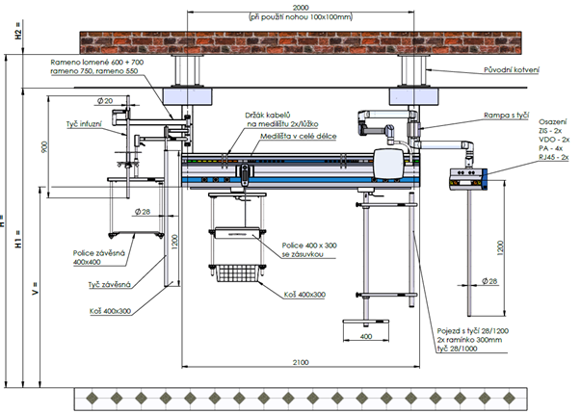

b) Interní JIP

- zdrojové mosty musí být ukotveny na stávající kotevní prvky
- součástí dodávky je demontáž, odvoz a ekologická likvidace stávajících zařízení; zadavatel má právo si ponechat části původních zařízení dle svého uvážení

Stropní zdrojový most 1 lůžko (6 ks)
- mechanické vybavení:
- délka 2 100 mm
- materiál eloxovaný hliník (tělo rampy), víčka mezi zásuvkami a rychlospojkami RAL 9002, nohy mostu RAL 9002
- koncovky medicinální plyny pro každé lůžko:
  - O2 - 2x
  - Vzduch medicinální - 2x
  - Vakuum - 2x
- výbava elektrická pro každé lůžko:
  - DO - 4x
  - ZIS - 8x
  - VDO - 8x
  - PA -12x
- výbava slaboproud pro každé lůžko:
  - RJ45 cat 6 - 6x
  - příprava pro velké moduly 2x
  - příprava pro dorozumívací zařízení 1 modul
- osvětlení celá rampa:
  - 2x nepřímé osvětlení LED - spínáno na rampě
  - 2x noční osvětlení LED - spínáno na rampě
- příslušenství:
  - 1x medilišta na horním okraji rampy v celé délce (2 100 mm)
  - 1x pojezd mostu
  - 1x na pojezd mostu sestava:
    - 1x police 480 x 420 mm se zásuvkou a bočními medilištami
    - 1x košík nerez 480 x 420x150 mm s bočními medilištami
  - 1x sestava na pravou nohu mostu:
    - 1x otočné lomené rameno 500/500 mm (vnitřní vedení kabeláže) se zdrojovou hlavou osazenou zásuvkami ZIS 2x, VDO 2x, PA 4x, RJ45 2x, s tyčí Ø 28/1200 mm, nosnost min. 40 kg
  - 2x držák kabelů a hadic na medilištu nerez
  - 1x sestava na levou nohu mostu:
    - 1. rameno lomené 700/600 mm s tyčí Ø 20/900 mm s možností výškového nastavení s nosičem infusních sáčků 4 násobným a láhví 4 násobným
    - 2. rameno 750 mm s tyčí Ø 28/1200 mm pro dávkovače
    - 3. rameno 550 mm se závěsnou policí 400 x 400 mm

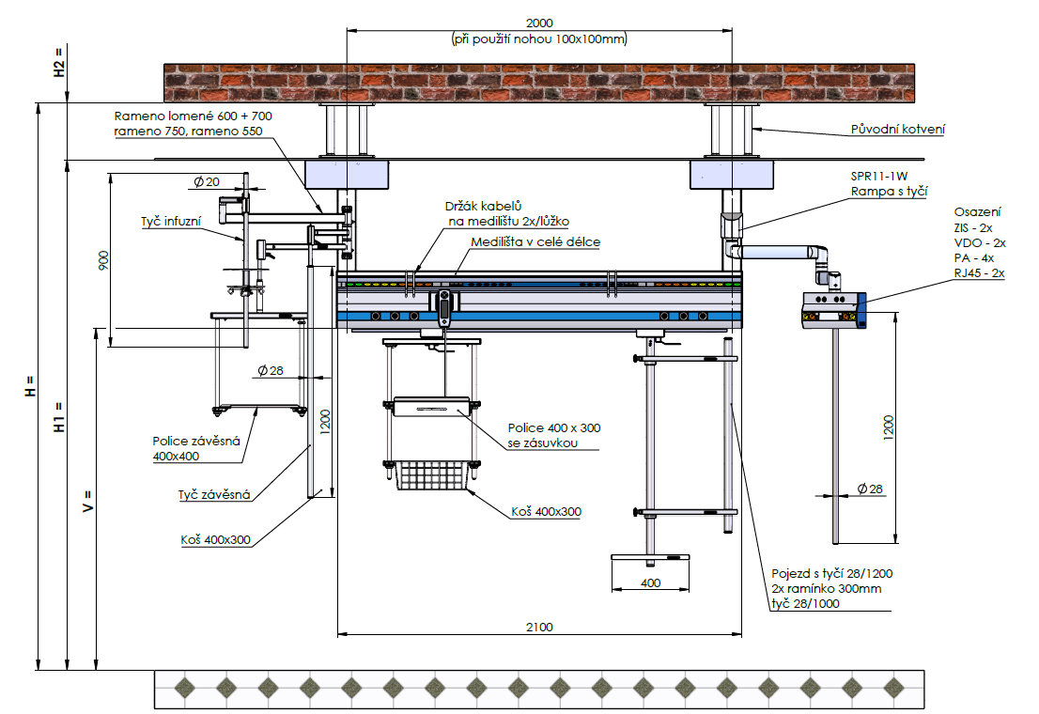

c) GPO

Nástěnná lůžková rampa pro 3 vyhřívaná novorozenecká lůžka (1 ks)

- mechanické vybavení:
- délka 3 000 mm
- materiál eloxovaný hliník (tělo rampy), víčka mezi zásuvkami a rychlospojkami RAL 9002
- koncovky medicinální plyny pro každé lůžko:
  - O2 - 1x
  - Vzduch medicinální – 1x
  - Vakuum - 1x
- výbava elektrická pro každé lůžko:
  - DO - 2x
  - ZIS - 2x
  - VDO - 2x
  - PA -6x
- výbava slaboproud pro každé lůžko:
  - RJ45 cat 6 - 2x
  - příprava pro velké moduly 2x
- osvětlení celá rampa:
  - 2x nepřímé osvětlení LED - spínáno na rampě
  - 2x noční osvětlení LED - spínáno na rampě
- příslušenství:
  - 1x medilišta na horním okraji rampy v celé délce (3 000 mm)
  - 3x medilišta 500 mm ve spodní části (osazeno mezi rychlospojky)
  - 3x svěrka na medilištu pro tyč Ø 20/900 mm
  - 3x tyč nerezová Ø 20/900 mm s nosičem infusních sáčků 4 násobným a infusních láhví 4 násobným
- součástí musí být demontáž stávajícího zařízení (stativ) a přepojení přívodů MP+EL

